**电 子 科 技 大 学 实 验 报 告**

课程名称： 数学实验

实验地点： 基础实验大楼229

指导教师： 张勇

评 分：

完成实验学生信息：

|  |  |  |  |  |
| --- | --- | --- | --- | --- |
| 选课序号 | 姓名 | 学号 | 贡献百分比/% | 备注（主要工作） |
| K1101320.07 | 李聪 | 2019010398114 | 100 | 写代码，写报告 |
|  |  |  |  |  |
|  |  |  |  |  |
|  |  |  |  |  |

**注：**

1. 学生人数按照任课教师要求限定；
2. 对于“评价、改进、总结和体会”都要认真填写，和其他内容是评价实验成绩的重要参考。

实验1：程序设计基础实验

目 录

1 程序设计基础实验 1

1.1 基础训练 1

1.2 综合训练 2

# 程序设计基础实验

## 基础训练

1. 数列的定义是，

用循环语句编程给出该数列的前40项（要求将结果用行向量x存储）。

解:







function a = myfun1

a = zeros(1,40)

a(1,1) = 0

a(1,2) = 1

for i = 3:40

a(1,i) = a(1,i-1)+2*a(1,i-2);

end

1. 算法设计, 循环语句与枚举法

请找出1到1000中满足的正整数，（）。编写函数依次返回行向量，（其中*a*(i), *b*(i)为第i组解），其中数组*a*中元素是递增排列。请先写出求解算法，再给出程序。

解：

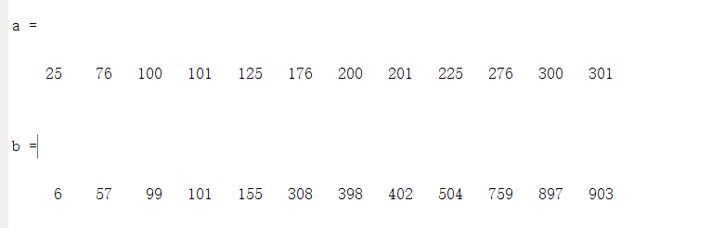

close all

clear all

a(1) = 0;

b(2) = 0;

cnt = 1;

for i = 1:1000

for j = 1:1000

if ((i*i - 100*j) == i)

% if (i*i == j)

a(cnt) = i;

b(cnt) = j;

cnt = cnt+1;

end

end

end

a

b

1. 根据股票交易数据绘图

已知文件SH600004.mat包含了一个矩阵M.通过程序“load SH600004.mat”可以导入该文件存储的矩阵M.矩阵M存储了一只股票的交易数据.矩阵M的每行存储了一天的交易数据.以第i行为例说明矩阵M各列的含义如下:

M(i,1) 日期，整数.如20210301表示矩阵M本行数据为2021年3月1日的交易数据.

M(i,2) 开盘价,单位: 元

M(i,3) 最高价,单位: 元

M(i,4) 最低价,单位: 元

M(i,5) 收盘价,单位: 元

M(i,6) 成交额,单位: 元

M(i,7) 成交量,单位: 股

请完成下列任务:

1. 绘制出该只股票最近100个交易日内的收盘价曲线和散点图.
2. 绘制出该只股票最近100个交易日的涨幅变化曲线和散点图.“涨幅”通过当日收盘价相对于前一个交易日的“收盘价”来计算.另外再用bar绘制涨幅的柱状图.

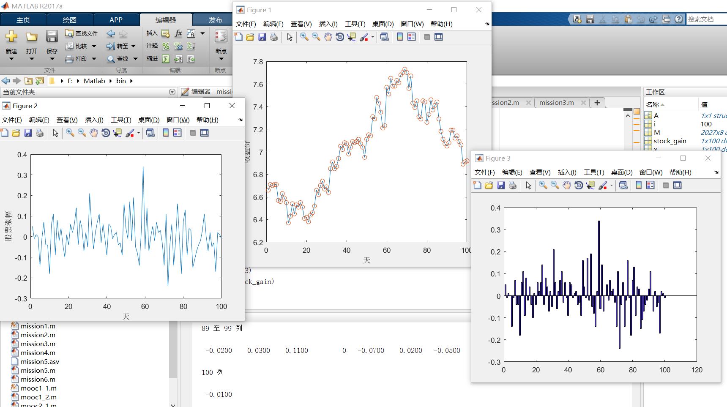

clear allA = load ('SH600004.mat')M = A.Mx = 1:100figure(1)plot(M(1:100,5)) xlabel('天') ylabel('收盘价') hold onscatter(x,M(1:100,5)) xlabel('天') ylabel('收盘价') hold off for i = 1:100 stock_gain(i) = (M(i+1,5)-M(i,5))%百分制表示 end figure(2) plot( stock_gain) ylabel('股票涨幅') xlabel('天') figure(3) bar(stock_gain)

## 综合训练

一．实验问题

**第1题：**

背景：用长度为1200厘米的条材，分别截成长度为64厘米与85厘米的两种成品。

请用穷举法找出一根条材的所有切割方式，并给出每种切割方式的具体信息（包括余料长度）。说明：一根条材最多截出18根64厘米的成品，或14根85厘米的成品。

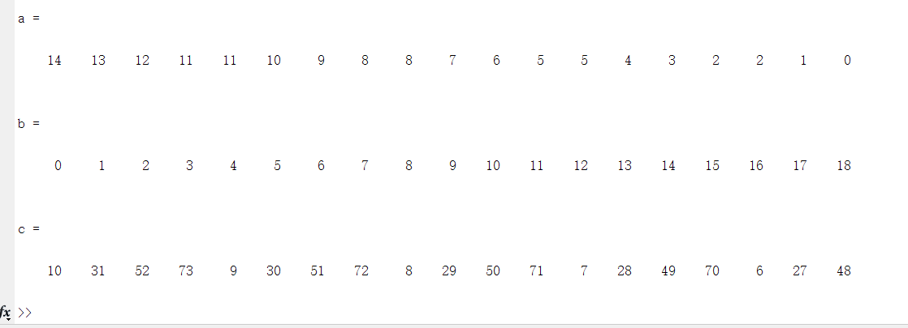

**第2题：A1.4圆环的特征计算**.(从单独的压缩包文件中获取)

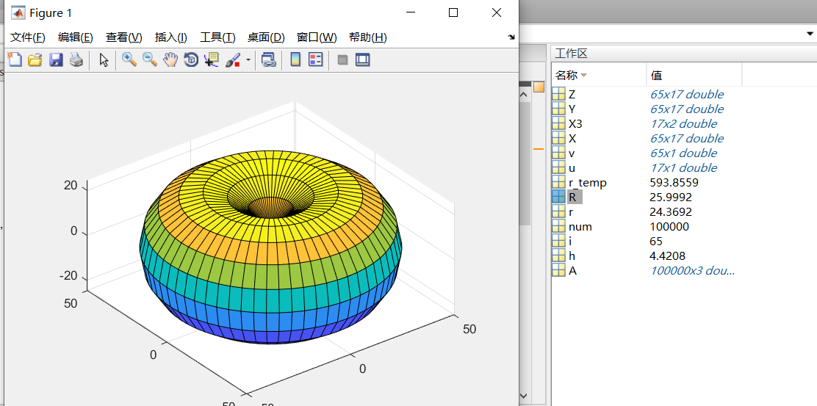 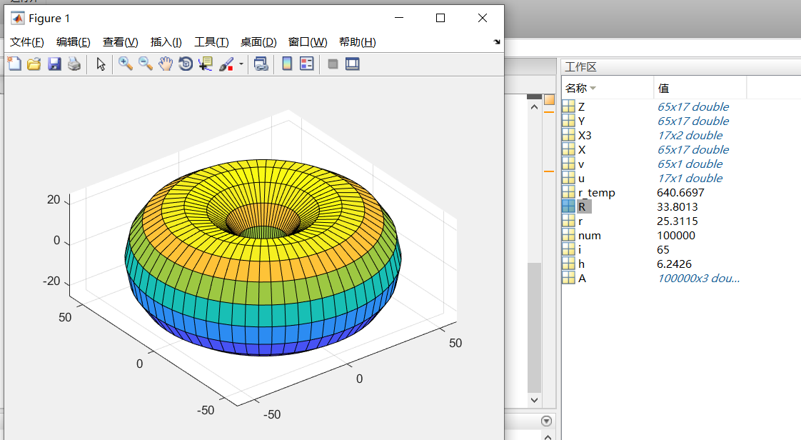

二. 实验目的

认识穷举法及其实现方式。熟悉for语句在穷举法中的应用。

三．实验过程

**第1题：**

clear all%for i = 14 for j = 1:19 a(j) = floor((1200- 64*(j-1))/85)%%%% a是85的个数 b(j)= j-1 %%%% b是64 c(j) = 1200-a(j)*85-b(j)*64 end

**第2题：**

**实验思路：**通过for循环寻找圆环的最大半径和最小半径

A = load ('data_ring1.txt');

num = size(A,1);

R = 0;

r = 1000000;

h = 0;

for i = 1:num

r_temp = A(i,1,1)* A(i,1,1)+A(i,2,1)* A(i,2,1)

if(r_temp>R)

R = r_temp;

end

if(r_temp<R)

r = r_temp;

end

if( i <= (num-1) )

if(h< (A(i,3,1)-A(i+1,3,1)) )

h = (A(i,3,1)-A(i+1,3,1));

end

end

end

r = sqrt(r);

R = sqrt(R);

u=(0:pi/8:2*pi)';

v=(0:pi/32:2*pi)';

X3=[R+r*cos(u) r*sin(u)];

Z=X3(:,2)';Z=Z(ones(1,length(v)),:);

X=Z;Y=Z;

for i=1:length(v)

X(i,:)=cos(v(i))*X3(:,1)';

Y(i,:)=sin(v(i))*X3(:,1)';

end

surf(X,Y,Z)

axis equal

A = load ('data_ring2.txt');

num = size(A,1);

R = 0;

r = 1000000;

h = 0;

for i = 1:num

r_temp = A(i,1,1)* A(i,1,1)+A(i,2,1)* A(i,2,1)

if(r_temp>R)

R = r_temp;

end

if(r_temp<R)

r = r_temp;

end

if( i <= (num-1) )

if(h< (A(i,3,1)-A(i+1,3,1)) )

h = (A(i,3,1)-A(i+1,3,1));

end

end

end

r = sqrt(r);

R = sqrt(R);

u=(0:pi/8:2*pi)';

v=(0:pi/32:2*pi)';

X3=[R+r*cos(u) r*sin(u)];

Z=X3(:,2)';Z=Z(ones(1,length(v)),:);

X=Z;Y=Z;

for i=1:length(v)

X(i,:)=cos(v(i))*X3(:,1)';

Y(i,:)=sin(v(i))*X3(:,1)';

end

surf(X,Y,Z)

axis equal

四. 实验自评与改进方向

在实验中较为顺利的完成了实验的目标和任务，在本次实验中，我主要运用for循环，在木棍切割实验中遍历每一种切割方法，寻找到个数，在估算圆环r和R的实验中，我将圆环投影到xOy平面，通过寻找圆环点和远点之间的数学关系来估算R和r，可能有些误差，希望能学到更好的估算方法。

五. 实验体会，收获及建议

通过本次实验练习了for循环和数值计算的用法，提高了我对matlab语法的熟练程度，在用到surf函数绘制图形的时候，出现出错Z 必须为矩阵,不能是标量或矢量的问题，较为棘手，最后不断调试之后终于解决了问题。